КГБУ СО «КЦСОН «Туруханский»

Отделение профилактики безнадзорности и правонарушений несовершеннолетних

Эл.адрес: Kgbu.co.tur@inbox.ru

Тел.:8(39190)45759

Подросткам о СПИДЕ

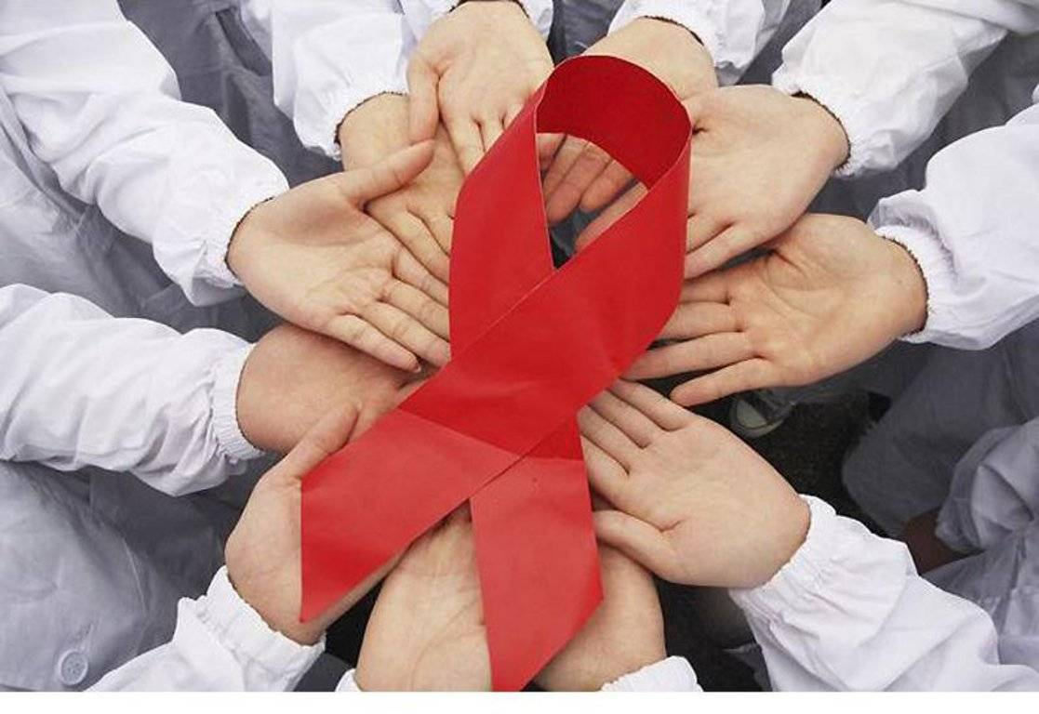

Милые друзья - мальчики и девочки!

Вы находитесь сейчас в том периоде, который называется переходным, трудным. Вы замечаете, что у вас изменился характер. Вам кажется, что родители, учителя по отношению к вам проявляют излишнюю опеку, не понимают многие ваши действия и поступки, читают скучные нравоучения и никак не хотят понять, что вы уже взрослые. Все это от того, что вы вступаете в новую полосу вашей жизни - половую зрелость.
Девочка превращается в девушку, а затем в женщину, мальчик - в юношу, а затем в мужчину. У мальчиков половая зрелость происходит в возрасте между 11 и 17 годами, у девочек в 10-16 лет.
Нередко, считая себя взрослыми, в этот период вы совершаете поступки, ошибки, от которых сами потом страдаете. Часто в ошибках и поступках вашего возраста повинен половой инстинкт. Пробуждение полового инстинкта — явление естественное. Однако настоящая зрелость еще не наступила.
ПОДУМАЙТЕ ОБ ЭТОМ.
Предупреждаем, что в вашем возрасте вас подстерегает много опасностей, связанных с ранними половыми отношениями. Организм еще не сформирован, не защищен и потому более уязвим для многих инфекционных болезней, в том числе и передающихся половым путем.
Среди них ВИЧ-инфекция, приводящая к СПИДу – смертельно опасному заболеванию.
ЧТО ТАКОЕ ВИЧ?
Это сокращенное название –
Вирус
Иммунодефицита
Человека.

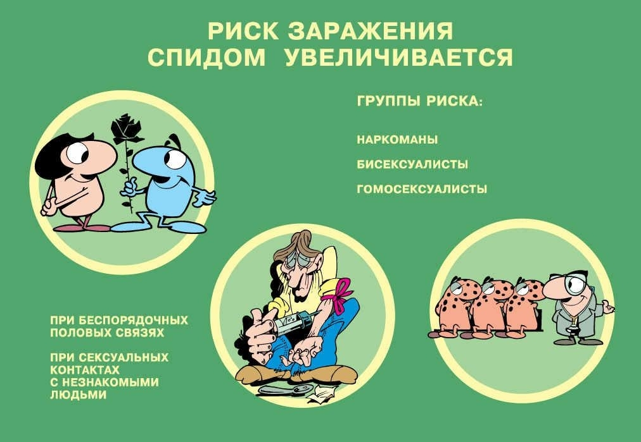

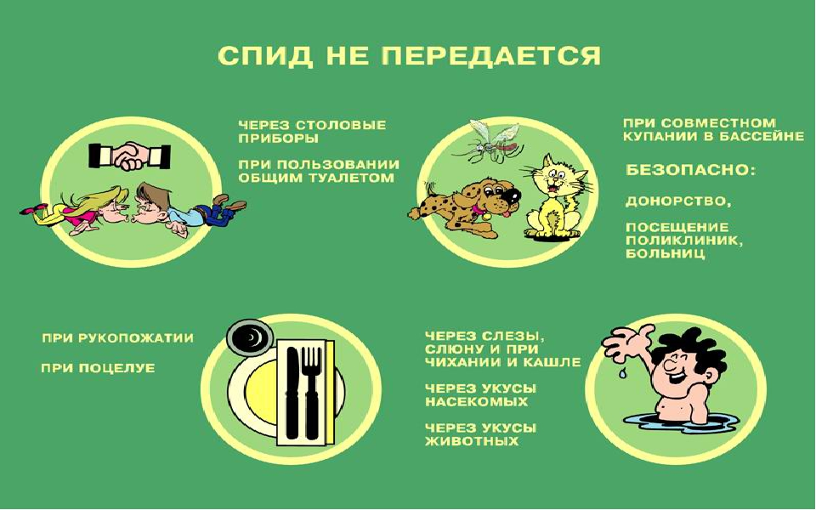

ЧТО ТАКОЕ СПИД?
Это начальные буквы названия заболевания -
Синдром
Приобретенного
Иммунного
Дефицита.
Синдром - совокупность большого количества симптомов, признаков болезни.
Приобретенный - заболевание не связано с генетической предрасположенностью, а возникает при
определенных условиях.
Иммунодефицит - состояние подавления защитной функции иммунной системы, в результате которого создаются условия для развития тяжелых инфекционных и онкологических заболеваний.
Вирус внедряется в лейкоциты (белые клетки крови) и нарушает их защитные свойства. Организм становится беззащитным перед возбудителями различных инфекционных болезней. Существует множество теорий возникновения вируса. Однако окончательно происхождение
вируса не установлено.

КАК ПРОИСХОДИТ ЗАРАЖЕНИЕ ВИЧ?

Передача ВИЧ от инфицированного человека (в организме которого имеется вирус) к неинфицированному связана с определенным поведением. Уже точно установлено, что основной
путь заражения - половой контакт, даже если он был единственным.
Еще большей угрозе заражения подвергаются лица, вступающие в случайные половые связи, а также имеющие много половых партнеров. Вирус проникает в здоровый организм через микротравмы, которые

возникают на слизистой оболочке при половом контакте.
Распространение ВИЧ-инфекции может произойти также через кровь при использовании нестерилизованных игл и шприцев при введении наркотиков и использовании инструментов для прокалывания шей и нанесения татуировки.
Возможно и внутриутробное заражение ВИЧ от инфицированной матери ребенка.
НАПОМИНАЕМ, что чаще всего СПИДом заболевают наркоманы, гомосексуалисты, люди, ведущие беспорядочный образ жизни. Поэтому ВИЧ-инфекцию, как и венерические заболевания, называют болезнью поведения.
КАК НЕ ПЕРЕДАЕТСЯ ВИЧ?
Безопасны бытовые контакты, так как вирус не передается с пищей, с водой, через укусы насекомых, при пользовании общими предметами - общей ванной, бассейном, посудой, постельным бельем или полотенцем, а также при чихании и насморке (воздушно капельным путем), при рукопожатии и т.д.
Безопасны защищенные половые контакты.
Избежать опасности заражения ВИЧ вам помогут несколько советов по снижению сексуального риска:
ПОМНИТЕ!
1. Сексуальные контакты с неизвестными партнерами - очень рискованное поведение.
2. Секс с несколькими партнерами увеличивает риск заражения ВИЧ. Если вы сексуально активны, лучше иметь одного партнера.
3. Даже если у вас один партнер, следуйте правилам безопасного секса: пользуйтесь презервативами.
4. Каждый из предыдущих партнеров вашего партнера мог иметь множество половых контактов с разными людьми. Любой из них может быть заражен ВИЧ.
5. Не употребляйте алкоголь и наркотики! Они снижают критическую оценку, что может послужить причиной вашего рискованного поведения.
КАК ЖЕ УБЕРЕЧЬСЯ ОТ СПИДа?
Прежде всего, это здоровый образ жизни. Чистота во взаимоотношениях полов. Вы юны. Ваш организм не защищен, не торопитесь, настоящей зрелости еще нет, а пробуждение полового
инстинкта не повод для ранних, а тем более случайных половых связей.

